Міністерство освіти і науки України
Національний лісотехнічний університет України
Кафедра інженерії програмного забезпечення

ЗВІТ ДО ЛАБОРАТОРНОЇ РОБОТИ №8
з навчальної дисципліни
«ООП на С++»
на тему: «Алгоритми STL»

Виконав:
студент групи КНС-11
Шевцов Б.Г
Перевірила:
Головата С. Б.

Львів – 2025
МЕТА РОБОТИ: вміти використовувати алгоритмиSTL для роботи з
шаблонними об’єктами цієї ж бібліотеки.

Завдання 12
Дана прямокутна матриця. Визначити номер рядка, в якому знаходиться
найдовша серія з одинакових елементів.
Код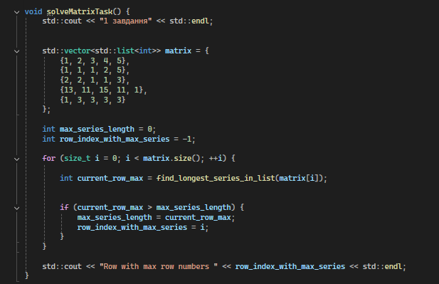
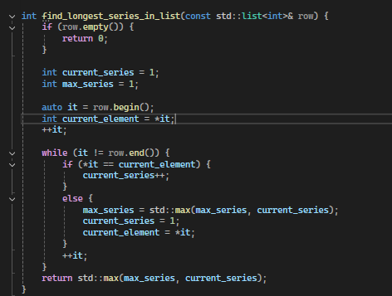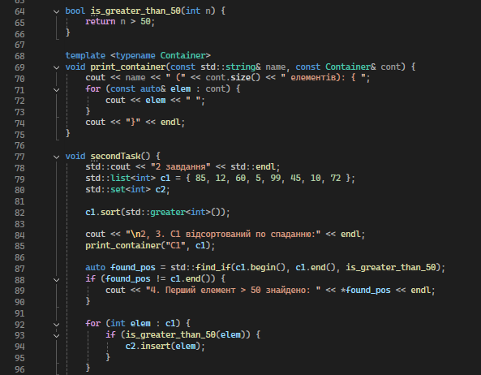
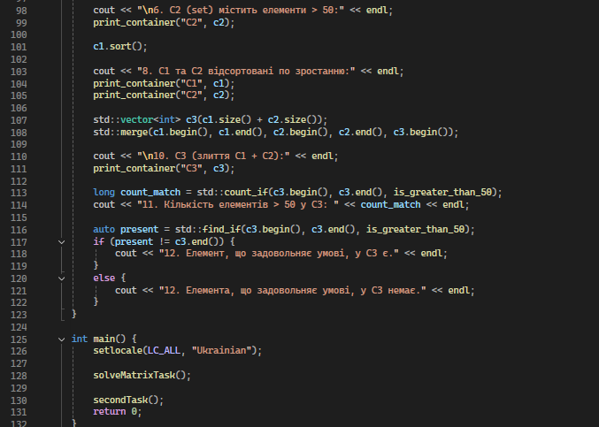
Результат
